附件二

相关地图
中国科学院大学北京校区分布
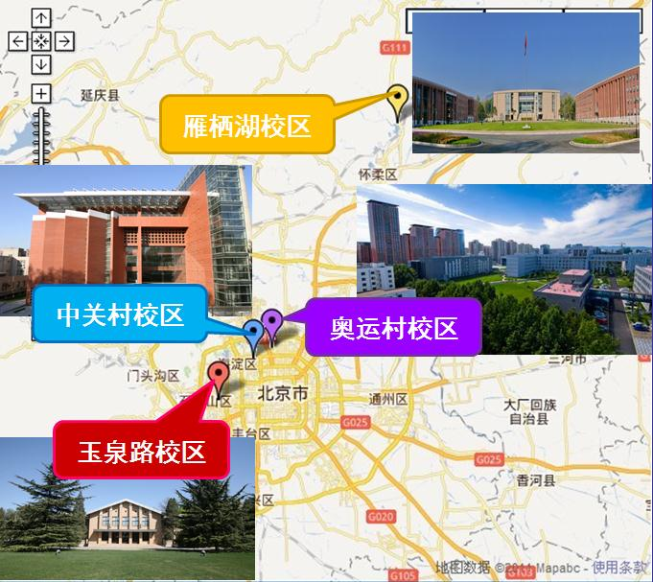

中国科学院大学雁栖湖校区平面图
